ANEXO 1 DECLARACIÓN DE RESPONSABLE
(NO APLICA)

Nº Expediente: Denominación Expediente:
Datos de la empresa licitadora

empresa individual persona jurídica
Tipo de empresa:
Nombre de la razón social Tipo de sociedad

Domicilio de la sede social Localidad y CP Teléfono

NIF/CIF Fax Direcciónelectrónica

Datos de la persona representante de la empresa licitadora

Apellidos y nombre NIF

Relación con la firma comercial

propietario
apoderado
otros

La persona cuyos datos constan en la solicitud de admisión, declara bajo su responsabilidad que la empresa a la que representa como licitadora:

a) En caso de tratarse de una empresa extranjera, ésta se somete, mediante la presente declaración, a los Juzgados y Tribunales españoles para todas las incidencias que puedan surgir en relación
con el contrato, con renuncia expresa a su propio fuero.
b)La empresa, de conformidad con el artículo 76.2 de la LCSP, y enterada de las condiciones y requisitos que se exigen en el PCAP y en el PPT para poder ser adjudicataria del contrato, se compromete a dedicar o adscribir a la ejecución del contrato los medios personales o materiales suficientes para ello ya mantenerlos durante toda la duración del contrato, en caso de resultar
adjudicataria.
- La empresa cumple con la normativa laboral, medioambiental y prevención de riesgos laborales. En concreto, los materiales específicos empleados en la producción y esta misma producción, hecha de forma directa o mediante subcontratación, se han realizado respetando los derechos básicos en el trabajo, recogidos en la Declaración de la Organización Internacional del Trabajo, relativa a los principios y derechos fundamentales y con una política comprometida de gestión, en cuanto al medio ambiente ya la prevención de riesgos laborales, especialmente en cuanto a la formación del personal.
- Que la empresa que representa y sus administradores y/o representantes no se encuentran incursos en ninguno de los supuestos de incapacidad o prohibiciones de contratar determinados en la legislación vigente.
- Que la empresa está al corriente de sus obligaciones relativas al pago de impuestos y cotizaciones a la Seguridad Social, tanto en el país en el que está establecido como en el Estado español.
- Que la empresa no tiene conocimiento de ningún conflicto de interés con el CSA debido a su participación en el presente procedimiento de contratación.
- Que la empresa que representa no ha retirado indebidamente su proposición o candidatura en un procedimiento de adjudicación, ni ha imposibilitado la adjudicación de un contrato a su favor por no cumplimentar lo establecido en el artículo 150.2 de la LCSP, dentro del plazo señalado al efecto interviniendo dolo, culpa o negligencia, ni ha dejado de formalizar un contrato.
h)En el caso de estar inscrita en el RELI o en el ROLECE, la empresa declara que los datos y documentos inscritos no han sido modificados y son plenamente vigentes.
i)La empresa cumple con todos los requisitos y obligaciones exigidos por la normativa vigente para su apertura, instalación y funcionamiento legal.

j)Que los firmantes de la presente declaración formalmente que la información que han facilitado en la presente licitación es exacto y veraz y que son conocedores de las consecuencias de una falsa
declaración.
k)La empresa autoriza al órgano de contratación a obtener directamente de los órganos administrativos competentes los datos o documentos registrales y los relativos a las obligaciones tributarias y con la Seguridad Social que se requieran para proceder, en su caso, a la adjudicación del contrato.
- La empresa conoce y acepta el pliego de cláusulas administrativas particulares y el pliego de prescripciones técnicas que rigen esta licitación.
- Que la empresa acepta que la documentación anexada al Pliego tiene carácter contractual.
n)En caso de que en la licitación de referencia se admita la subcontratación, la empresa a la que
represento subcontratará el siguiente porcentaje:...........
o)La empresa declara que se compromete a cumplir rigurosamente la legislación tributaria, laboral y de seguridad social, y, específicamente, a no realizar operaciones financieras contrarias a la normativa tributaria en países que no tengan normas sobre control de capitales y sean considerados paraísos
fiscales por la Unión Europea.
p)Como firmante de esta declaración, la persona representante tiene capacidad suficiente, en la representación con la que actúa, para comparecer y firmar esta declaración y demás
documentación requerida para contratar, incluida la oferta económica.

Lugar, fecha y firma

ANEXO II OFERTA ECONÓMICA

ANEXO 3
REGLAS ESPECIALES RESPETO DEL PERSONAL DE LA EMPRESA CONTRATISTA
- Corresponde exclusivamente a la empresa contratista la selección del personal que, acreditando los requisitos de titulación y experiencia exigidos en los pliegos, formará parte del equipo de trabajo adscrito a la ejecución del contrato, sin perjuicio de la verificación por parte de la Administración del cumplimiento de esos requisitos.
La empresa contratista procurará que exista estabilidad en el equipo de trabajo, y que las variaciones en su composición sean puntuales y obedezcan a razones justificadas, en orden a no alterar el buen funcionamiento del servicio o suministro, informando en todo momento a la Administración.
- En relación con los trabajadores destinados a la ejecución de este contrato, la empresa contratista asume la obligación de ejercer de forma real, efectiva y continua, el poder de dirección inherente a todo empresario. En particular, asumirá la negociación y el pago de los salarios, la concesión de permisos, licencias y vacaciones, las sustituciones de los trabajadores en los casos de baja o ausencia, las obligaciones legales en materia de Seguridad Social, incluido el abono de cotizaciones y el pago de prestaciones, cuando proceda, las obligaciones legales en materia de prevención de riesgos laborales, el ejercicio de la contractual entre empleado y empleador.
- La empresa contratista velará especialmente para que los trabajadores adscritos a la ejecución del contrato desarrollen su actividad sin extralimitarse en las funciones desempeñadas respecto de la actividad delimitada en los pliegos como objeto del contrato.
- La empresa contratista estará obligada a ejecutar el contrato en sus propias dependencias o instalaciones, salvo que, excepcionalmente, sea autorizada a prestar sus servicios en las dependencias administrativas. En este caso, el personal de la empresa contratista ocupará espacios de trabajo diferenciados de lo que ocupen los empleados públicos. Corresponde también a la empresa contratista velar por el cumplimiento de esta obligación. En el expediente deberá hacerse constar motivadamente la necesidad de que, para la ejecución del contrato, los servicios se presten en las dependencias administrativas.
- La empresa contratista tendrá que designar, al menos, un coordinador técnico o responsable
integrado en su propia plantilla, que tendrá entre sus obligaciones las siguientes:
  - Actuar como interlocutor de la empresa contratista ante la Administración, canalizando, por un lado, la comunicación entre aquélla y el personal integrante del equipo de trabajo adscrito al contrato y, por otro, de la Administración, en todo lo relativo a las cuestiones derivadas de la ejecución del contrato.
  - Distribuir el trabajo entre el personal encargado de la ejecución del contrato, e impartir a estos trabajadores las órdenes e instrucciones de trabajo que sean necesarias en relación con la prestación del servicio contratado.
  - Supervisar el correcto cumplimiento por parte del personal integrante del equipo de trabajo de las funciones que tiene encomendadas, así como controlar la asistencia de ese personal al puesto de trabajo.
  - Organizar el régimen de vacaciones del personal adscrito a la ejecución del contrato, debiendo coordinarse adecuadamente la empresa contratista como la Administración contratante, para no alterar el buen funcionamiento del servicio.
  - Informar a la Administración sobre las variaciones, ocasionales o permanentes, en la composición del equipo de trabajo adscrito a la ejecución del contrato.

ANEXO 4

INFORMACIÓN SOBRE LAS CONDICIONES DE SUBROGACIÓN EN CONTRATOS DE
TRABAJO EN CUMPLIMIENTO DE LO PREVADO EN EL ART. 130 DE LA LCSP

(De acuerdo con el artículo 130 de la LCSP, en caso de que una norma legal, un convenio colectivo o un acuerdo de negociación colectiva de eficacia general imponga al adjudicatario la obligación de subrogarse como empleador en determinadas relaciones laborales, los servicios dependientes del órgano de contratación deben facilitar a los licitadores la información sobre las condiciones de los contratos exacta de los costes laborales que implica esta medida.

NO SE ESTABLECE

ANEXO 5

Documento Europeo Único de Contratación (DEUC):

Para obtener el documento DEUC, el licitador deberá conectar vía electrónica con el enlace de
la Comisión Europea:

https://ec.europa.eu/growth/tools-databases/espd/filter?lang=es

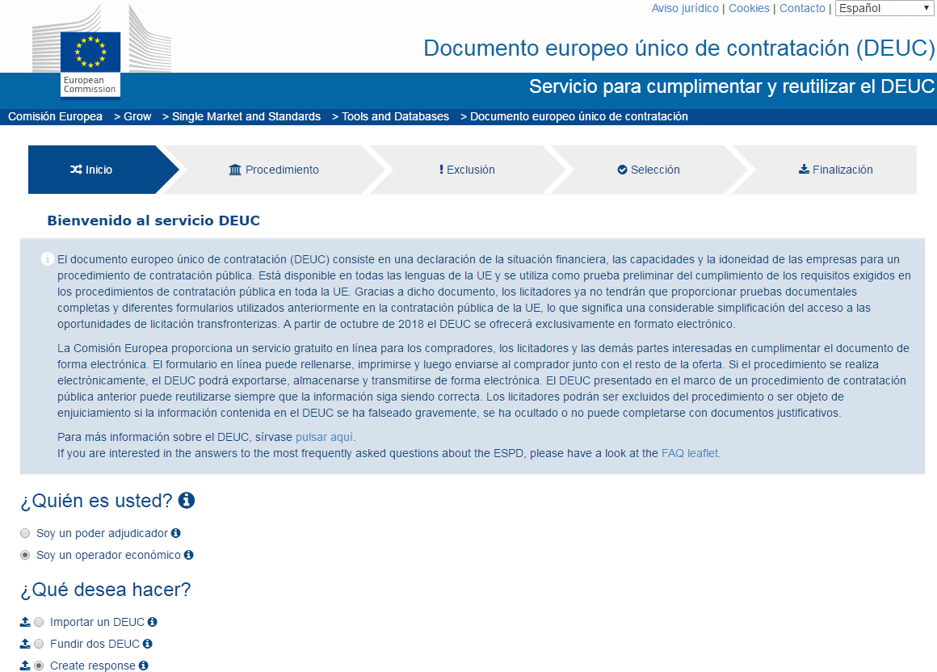

    - Indicar que se es un operador económico
    - Crear un DEUC “Create response”
    - Escoger el país
    - "siguiente"
    - Cumplimentar los datos hasta la finalización
    - Imprimir

Para su confección, será necesario tener en cuenta:

- En el apartado IV del DEUC: “Criterios de selección” deberá contestarse exclusivamente si los operadores económicos cumplen o no todos los criterios de selección necesarios cumplimentando la casilla sí o no. NO SE DEBEN CUMPLIMENTAR LOS DIFERENTES APARTADOS DE INFORMACIÓN DE LOS CRITERIOS DE SELECCIÓN.

- Se indicará la información relativa a la persona o personas habilitadas para representarlas en esta licitación, en su caso.

- En el caso de empresas que concurran a la licitación de forma conjunta, cada una deberá acreditar su personalidad, capacidad y solvencia, y presentar un DEUC separado en el que figure, en su caso, la información requerida en las partes II a V del formulario. Además del DEUC, estas empresas deben aportar un documento donde debe constar el compromiso de constituirse formalmente en unión temporal en caso de resultar adjudicatarias del contrato.

- En caso de que la licitadora tenga la intención de suscribir subcontratos, debe indicar esta circunstancia en el DEUC y presentar otro DEUC separado por cada una de las empresas que tenga intención de subcontratar cumplimentando las partes II a V del DEUC debidamente firmado.

- Los licitadores que figuren inscritas en el Registro Electrónico de Empresas Licitadoras (RELI) de la Generalidad de Cataluña, o en el Registro Oficial de Licitadores y Empresas Clasificadas del Estado (ROLECE), sólo están obligadas a indicar en el DEUC la información que no figure inscrita en estos registros, o que no conste vigente o actualizada.

ANEXO 6 .1
DECLARACIÓN EN MATERIA DE PROTECCIÓN DE DATOS
(sólo si hay acceso a datos personales)

Nº Expediente:  Datos de la empresa licitadora | Denominación Expediente:
empresa individual  Tipo de empresa: | persona jurídica
Nombre de la razón social |  | Tipo de sociedad
Domicilio de la sede social | Ubicación y código postal | Teléfono
NIF/CIF | Fax | Dirección electrónica

Datos de la persona representante de la empresa licitadora

Apellidos y nombre NIF

Relación con la firma comercial

propietario
apoderado
otros

DECLARA

- Que los servidores estarán ubicados en ............................ y que los servicios asociados a los
mismos se prestarán desde , comprometiéndose a comunicar cualquiera
cambio que se produzca, a lo largo de la vida del contrato, de esa información. Asimismo, se compromete a indicar en su oferta, si tiene previsto subcontratar los servidores o servicios asociados a los mismos, y el nombre o perfil empresarial, definido por referencia a las condiciones de solvencia profesional o técnica, de los subcontratistas a los que se encargue su realización.

Lugar, fecha y firma

ANEXO 6.2
INFORMACIÓN BÁSICA SOBRE PROTECCIÓN DE DATOS DE CARÁCTER PERSONAL DE LOS LICITADORES
Denominación de la actividad de tratamiento: Contratación Pública
Responsable del tratamiento de los datos personales:
Consorcio Sanitario de la Anoia
protecciodades@csa.cat

Finalidad:Gestión de los licitadores durante la licitación
Derechos de las personas interesadas:Puede solicitar el acceso y la rectificación de sus datos, así como la supresión o la limitación del tratamiento cuando sea procedente. También puede oponerse al tratamiento de acuerdo con la normativa vigente. Procedimiento para ejercer sus derechos a (apartado de la web donde se explica el procedimiento)
Información adicional:
https://www.csa.cat/rsc-i-transparencia/proteccio-de-dades-de-salut.html

ANEXO 6.3
CLÁUSULA DE PROTECCIÓN DE DATOS
(Sin acceso a datos personales)

La ejecución del objeto del contrato(referencia al contrato - núm. de expediente) relativo al servicio (identificar la finalidad del servicio) no implica el tratamiento de datos personales, por lo que ni su personal ni, en su caso, las empresas subcontratadas, pueden acceder a los archivos, documentos y sistemas informáticos en los que figuren dichos datos.

No obstante, en caso de tratamiento incidental, o en caso de que el personal de (empresa contratista), que para la realización del trabajo, requiera tratar algún dato del personal al servicio de la administración pública, quedará sujeto al cumplimiento de todo lo establecido en el Reglamento (UE) 2016/679, del Parlamento Europeo y del Consejo, de 27 de abril de 20 datos personales ya la libre circulación de estos datos y por el que se deroga la Directiva 95/46/CE (en adelante RGPD) y la Ley orgánica 3/2018, de 5 de diciembre, de protección de datos personales y garantía de los derechos digitales (en adelante LOPDGDD) y la normativa de desarrollo.

No obstante, cuando el personal de (empresa contratista) y, en su caso, el de las empresas subcontratadas acceda a datos personales, estará obligado a guardar secreto incluso después de la finalización de la relación contractual, sin que en ningún caso pueda utilizar los datos ni revelarlos a terceros.

El personal de (empresa contratista) y, en su caso el de las empresas subcontratadas, aunque no sean encargadas del tratamiento, deben respetar las medidas de seguridad que haya establecido el (órgano de contratación), responsable del tratamiento. En particular, debe tener en cuenta lo siguiente:

- El personal propio y, en su caso, el de las empresas subcontratadas debe conocer y cumplir la confidencialidad de la información referente a la tarea realizada y estará obligado a mantener absoluta reserva respecto a cualquier dato o información a la que pueda acceder de forma extraordinaria durante el cumplimiento del contrato.

- No se podrán utilizar los datos e informaciones derivadas de la ejecución del contrato para finalidades distintas de las necesarias para el cumplimiento de este contrato, ni podrán cederse a terceros, ni copiarse o reproducirse, salvo en la forma y condiciones necesarias para garantizar la seguridad de las mismas y la recuperación de la información ante quiebras o accidentes.

- En todo el proceso de ejecución de las tareas propias del contrato, (empresa contratista) y, en su caso, las empresas subcontratadas deben cumplir estrictas normas de seguridad a fin de asegurar en todo momento la confidencialidad, la integridad y la disponibilidad de la información referente a las tareas ejecutadas.

- Igualmente, será necesario garantizar la seguridad y la confidencialidad de la información contenida en la documentación de los registros y seguimientos llevados por (empresa contratista) respecto al proceso de ejecución.

La (empresa contratista) debe poner en conocimiento de los trabajadores afectados las medidas
establecidas en la cláusula anterior y conservar la acreditación de la comunicación de este deber.

Asimismo, (empresa contratista) pondrá en conocimiento del responsable del tratamiento, de forma inmediata, cualquier incidencia que se produzca durante la ejecución del contrato que pueda afectar a la integridad o confidencialidad de los datos personales afectados por este incidente.

La (empresa contratista) deberá devolver todos aquellos soportes o materiales que contengan datos personales al (órgano de contratación) o destruirlos, inmediatamente después de la finalización de las tareas que han originado su uso temporal, y en cualquier caso, a la finalización del proyecto o de la relación laboral.

El incumplimiento de lo que se establece en los apartados anteriores puede dar lugar a que (empresa contratista) sea considerada responsable del tratamiento, a efectos de aplicar el régimen sancionador y de responsabilidades previsto en la normativa de protección de datos.

............., a .........de ......... de 20... Firmado, ..............

ANEXO 7 - DECLARACIÓN RESPONSABLE PLAN DE IGUALDAD

El señor/a ................................................................., con DNI núm. , en nombre propio /
en nombre y representación de ........ (NIF XXXXX) de la que actúa en calidad de (administrador
único, solidario o mancomunado o apoderado solidario o mancomunado), según escritura pública otorgada ante el Notario de (lugar), señor ..., en fecha ... y número de protocolo , declara bajo la
su responsabilidad, como empresa licitadora del contrato .................................:

- Que integra la solvencia con medios de otra/s empresas, y que existe el compromiso de disponer de estos medios/ Que no integra la solvencia con medios de otra/s empresas.

- Que la información y los documentos aportados en los sobres son de contenido absolutamente cierto.

- Que, en caso de estar legalmente obligado, dispone del correspondiente plan de igualdad de oportunidades entre las mujeres y los hombres.

- Que, cuando proceda, se compromete a adscribir a la ejecución del contrato los medios
materiales y/o personales solicitados.

- Que, en caso de que la empresa fuera extranjera, se someterá a los Juzgados y Tribunales españoles de cualquier orden para todas las incidencias que puedan surgir del contrato, con renuncia expresa al fuero propio.

Y para que conste firmo esta declaración responsable. (lugar), ... de ... de 20...

Firmado (Nombre) (Cargo) (Empresa)

EN EL CASO DE DISCORDANCIA ENTRE AMBOS DOCUMENTOS, PREVALECERÁ EL DOCUMENTO EN CATALÁN

